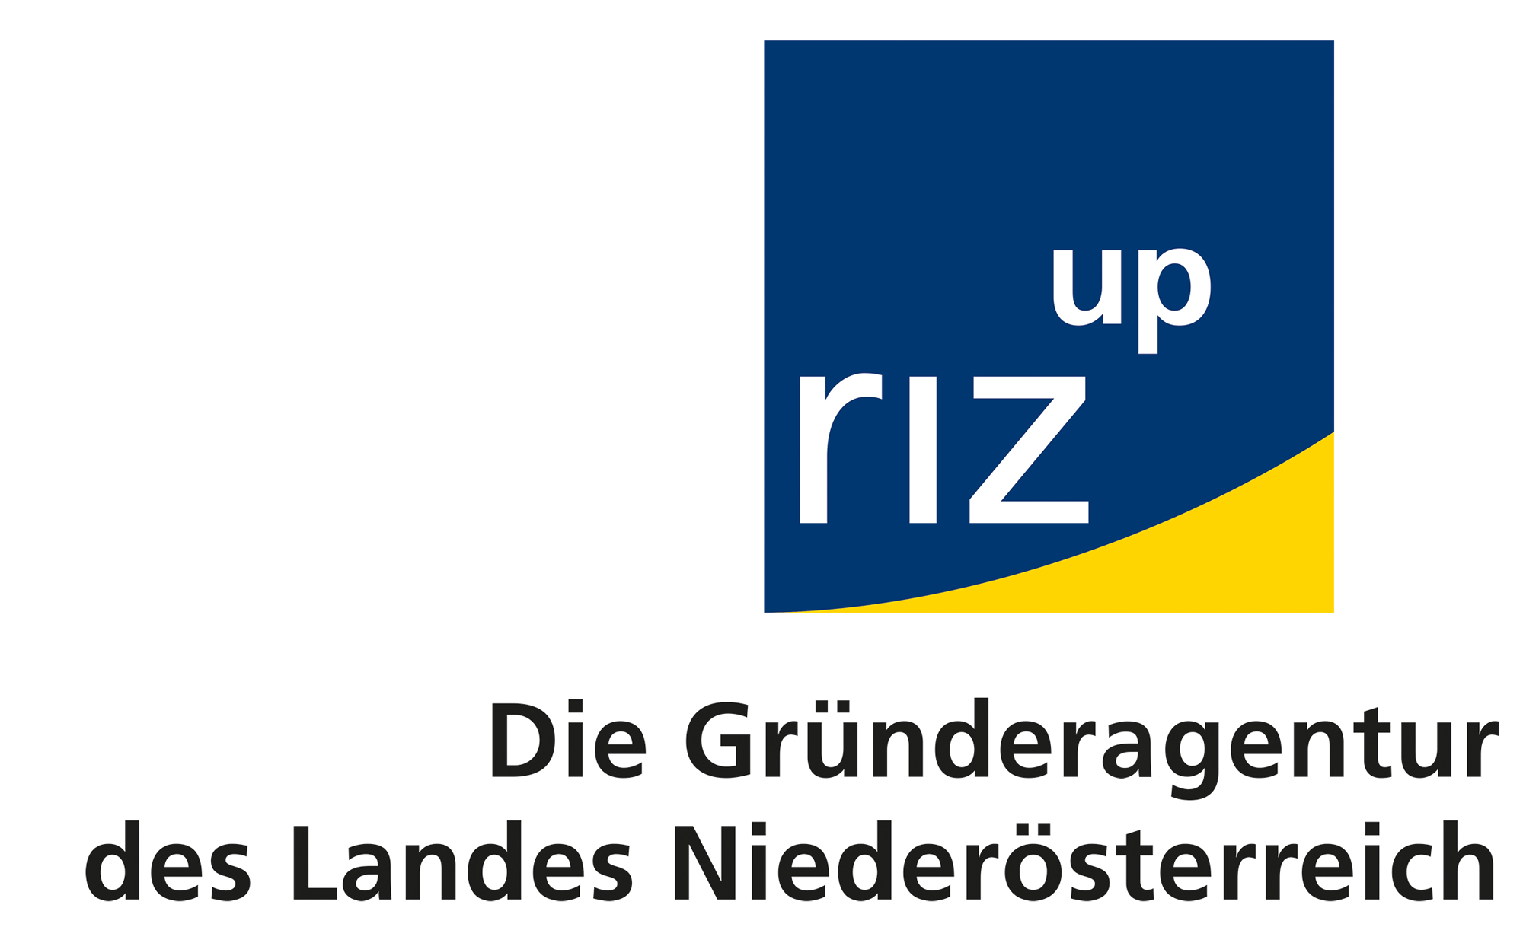
PRESSE-INFORMATION

6 . Juni 2018

Geniale Start-Ups, geniale UnternehmerInnen und geniale digitale Ideen überzeugten gemeinsam mit Projekten aus F&E beim riz up GENIUS Ideen- und Gründerpreises 2018!

Mehr als 170 niederösterreichische Geschäftsideen hatten beim riz up GENIUS Ideen- und Gründerpreis 2018 eingereicht, über 80 Einreichungen gab es diesmal beim riz up GENIUS Jugendpreis 2018. Es ging darum, die eigene Idee nach Innovation und Marktpotential vorzustellen und die Jury zu überzeugen.
In vier Kategorien wurden die Top-Nominierten vorgestellt und die Plätze 1 bis 3 vergeben. Dabei konnten sich die SiegerInnen jeder Kategorie über 6.000- Euro Preisgeld freuen: nxtbox - smart manufacturing (Geniale Start-Ups), CaPoFix Teichrandbaustein (Geniale UnternehmerInnen), Implosions-vorrichtung-Wasserreiningung (Geniale Forschung & Entwicklung), Permedio Medikamentensicherheit (Genial digital).

Der riz up GENIUS Ideen- und Gründerpreis prämierte zum 17. Mal Innovationen aus Niederösterreich, die Preisverleihung zum riz up GENIUS 2018 fand auf Schloss Thalheim statt.

„Mit dem riz up GENIUS Wettbewerb wird deutlich, wie viele geniale Köpfe wir in Niederösterreich haben! Innovative Geschäftsideen sind der Motor unserer Wirt-schaft, neue Ideen bringen uns weiter. Wesentlich für den unternehmerischen Erfolg ist es, immer am Puls der Zeit zu sein, zukünftige Entwicklungen zu beobachten und auf Veränderungen rasch zu reagieren. Wir wollen unsere Unternehmerinnen und Unternehmer bei diesen Herausforderungen begleiten und ihnen mit Rat und Tat zur Seite stehen. Ich gratuliere allen riz up GENIUS Preisträgerinnen und Preisträgern und wünsche Ihnen weiterhin viel unternehmerischen Elan und Erfolg“, würdigte Landesrätin Petra Bohuslav die anwesenden (angehenden) UnternehmerInnen.
Die Siegerprojekte:
Platz 1 in der Kategorie „Geniale Start-ups“: nxtbox - smart manufacturing
Paul Bruckberger und Christoph Rößner, Michael Bruckberger
Ideen-Beschreibung: Eine Smart Manifacturing Revolution steht an! Mit nxtbox! Denn Produktionsunternehmen generieren riesige Mengen wichtiger Daten, die aber meistens weder gesammelt noch verwendet werden.nxtbox verspricht als Industrie 4.0 plug&use Lösung durch die Auswertung solcher Daten eine Steigerung der Produktivität und gleichzeitige Reduktion der Kosten.
Platz 1 in der Kategorie „Geniale UnternehmerInnen“: CaPoFix Teichrandbaustein
Thomas Penz, Rudolf Meier
Ideen-Beschreibung:
Was haben Bausteine aus Kunststoff mit dem Wunsch nach einer eigenen Teichoase zu tun? Viel, wenn die Bausteine eine neue Erfindung zur Absicherung und Abgrenzung des Teich-Wassers sind. Diese neue Teichrandabgrenzung hat eine integrierte Justierung, die es einfach macht, den Teichrand in eine gewünschte Höhenposition zu bringen. Und: Es besteht die Mögichkeit die Bausteine schwenkbar zu befestigen. Damit kann der Teichrand vollkommen flexibel in Länge und Form aufgebaut werden. Innovation, die nicht ins Wasser fällt.

Platz 1 in der Kategorie „Geniale Forschung & Entwicklung“: Implosionsvorrichtung
Robert Aflenzer, Christian Zeiner
Ideen-Beschreibung: Schadstoffe im Wasser, egal ob im Nutz-, Trink- oder Abwasser, sind ein Problem. Das neue Verfahren der Implosionsvorrichtung braucht zur Wasseraufbereitung keine Chemie, keinen Filter und keine UV-Behandlung. 100% der Bakterien und Viren werden durch rein physikalische Vorgänge, sogenannter Nano-Implusionen, abgetötet: 2 Scheiben und ein spezieller Wasserdurchlauf erzeugen sowohl einen hohen Druck, als auch hohe Temperaturen - und damit als Ergebnis reines Wasser.

Platz 1 in der Kategorie „Genial digital“: Permedio Medikamentensicherheit
Stefan Wöhrer
Ideen-Beschreibung: Sie wollen - gemeinsam mit Ihrem Arzt oder Ihrer Ärztin - wissen, ob ein spezielles Medikament bei Ihnen auch wirkt? Mit dem Online Service Permedio können Sie das nun herausfinden: Die Plattform verbindet Ihre individuellen genetischen Daten mit weltweiten medizinischen Datenbanken und bietet so Patientinnen und Patienten das Wissen zur Vermeidung von Nebenwirkungen.

„Der riz up GENIUS zeigt das unternehmerische Potential in Niederösterreich! riz up unterstützt alle unternehmerischen Ideen in Niederösterreich. Kostenlos und flächendeckend bieten wir Beratung und Vernetzung, Seminare, Workshops, Start-Up Lounges. Zögern Sie daher nicht, nutzen Sie unser Angebot“, erläuterte riz up Geschäftsführerin Petra Patzelt.

Durch die Unterstützung der namhaften Sponsoren des riz up GENIUS 2018 Ideen- und Gründerpreises konnten die Preise überreicht werden: Direktor Hermann Kalenda seitens der Raiffeisenlandesbank Niederösterreich-Wien / GF^{in} Michaela Roither für die Industriellenvereinigung Niederösterreich/ VD Günther Ofner vom Flughafen Wien / Verkaufsleiter Gernot Böhm von der Wiener Städtischen Versicherung AG / GF Jochen Danninger für ecoplus – Die Wirtschaftsagentur des Landes Niederösterreich / Jochen Flicker (Landesvorsitzender der Jungen Wirtschaft NÖ) als Vertreter der Wirtschaftskammer Niederösterreich / novomatic AG, / VD Franz Mittermayer der EVN AG / KommR Franz Pfann vom Förderverein NÖ-Süd / sowie von GF Petra Patzelt als Vertreterin von riz up, Niederösterreichs Gründeragentur und von Landesrätin Petra Bohuslav selbst als Vertreterin des Landes Niederösterreich. Strategischer Partner des riz up GENIUS 2018 Ideen- und Gründerpreises ist accent Gründerservice.

riz up GENIUS Jugendpreis 2018: Auszeichnungen für spannende Geschäfts-Ideen von niederösterreichischen Jugendlichen!

Insgesamt knapp 80 Einreichungen wurden von der Jury bewertet, 10 Projekte im Rahmen der Preisverleihung mit Geldpreisen ausgezeichnet: SUN Pen, BHAK Amstetten (Geniale Start-Ups), Aufwickelvorrichtung für Sicherheitsnetze, HTBLuVA Waidhofen/Ybbs (Geniale Start-Ups), NC-gesteuerte Schneid- und Bearbeitungszelle für Dickbleche, HTL St. Pölten (Geniale UnternehmerInnen), Mitwachsende Armprothese, HTL Waidhofen/Ybbs (Geniale F&E), Erstellen einer E-Learning Plattform für den Umgang mit modernen Technologien speziell für Personen höheren Alters, BHAK Wr. Neustadt (Genial digital).

Die Preise für den riz up GENIUS Jugendpreis 2018 wurden von folgenden Sponsoren zur Verfügung gestellt: riz up Förderverein NÖ-West, Stadtgemeinde Waidhofen/Ybbs, Stadtgemeinde Amstetten, Stadtgemeinde Hollabrunn und riz up, Niederösterreichs Gründeragentur.

